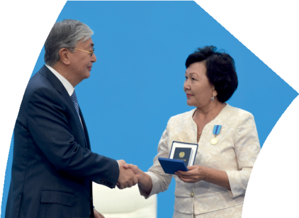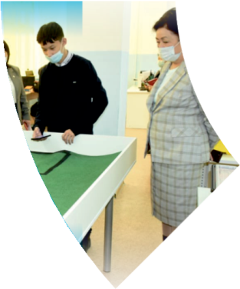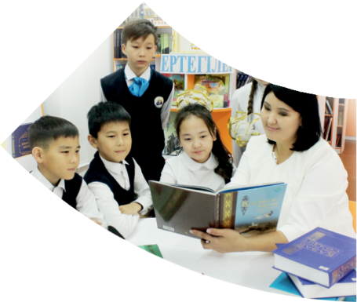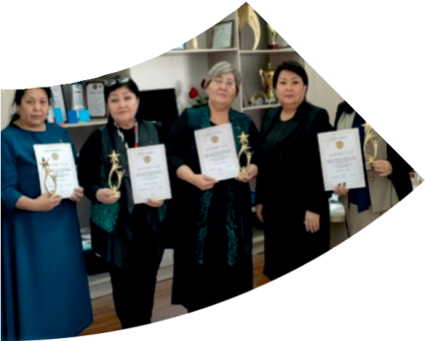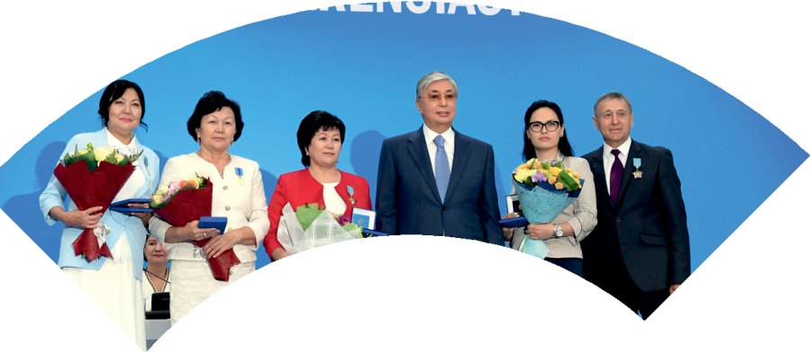

**Құрметті ұстаз – бақ**

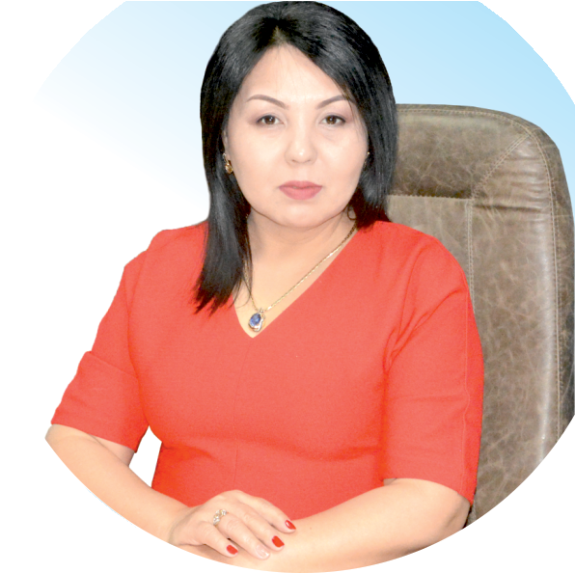

**сыйлаған еңбегі,**

**Абыройлы, сыйлы жандар**

**елдегі**

***ЕСЕН Бақыткүл Артыққызы,***



***бас редактор***

Адамзатқа бақыт сыйлайтын басты құндылық білім екені белгілі. Кез-келген мемлекеттің бәсекеге қабілеттілігі де ең алдымен азаматтарының білім деңгейіне байланысты болатынын өмірдің өзі дәлелдеуде. Сондықтан да Қазақ Елінің ғажап елге айналуы үшін білім саласын басым бағытта дамытуға бәріміз өз үлесімізді қосуымыз керек деп ойлаймын. Қазақстан Республикасының Президенті Қасым-Жомарт Тоқаев ««Ұстазы жақсының ұстамы жақсы» деген халқымыз. Ұстазсыз адам болмайды. Бәріміз де кезінде мұғалімнің тәлімін алып, білімін үйрендік. Сондықтан болашаққа жол сілтейтін мұғалімнің еңбегін лайықты бағалау – өте маңызды міндет» деп атап өтіп, ұстаздардың еңбегін жоғары бағалаған болатын.

Еліміздің өркендеуіне өлшеусіз үлес қосып, жарқын болашағымыз жас ұрпаққа сапалы білім, жақсы тәрбие беру жолында аянбай еңбек етіп жүрген ұстаздар қауымына қандай құрмет көрсетсек те жарасады. Осыған орай редакциямыз «Мұғалімдер күні» мерекесі, «Ұлт ұстазы Ахмет Байтұрсыновқа 150 жыл» мерейтойына орай қоғамда Ұстаздар қауымының ұлы еңбегін бағалап, білім саласының дамуына сүбелі үлес қосып жүрген ұстаздарымызды дәріптеу, оларға алғыс білдіріп, «ҚҰРМЕТТІ ҰСТАЗ» төсбергісімен марапаттау, мадақтау мақсатында«ҚҰРМЕТТІ ҰСТАЗ**»**Республикалық байқауын ұйымдастырған болатынбыз. Байқауға республика көлеміндегі мектепке дейінгі, орта, арнайы, мамандандырылған, қосымша, жалпы орта, техникалық және кәсіптік білім беру ұйымдарының кемінде 5 жыл үздіксіз педагогикалық еңбек өтілі бар ұстаздары қатысты. Педагог кадрлардың теориялық білімі мен практикалық дағдыларын тереңдету, педагог мәртебесін арттыру, сапалы білімге қолжетімділікті арттыратын ең құнды материалдарды жинақтап, жақсы мұғалімдердің тәжірибе алаңын құру, кәсіби деңгейін ұдайы көтеріп отыру, теориялық білімі мен әдістемелік біліктілігін үздіксіз жетілдіру, мұғалімдерді оқытудың озық әдіс-тәсілдерімен қаруландыра отырып, шығармашылық жұмыстарын баспа беттерінде жариялауға мүмкіндік жасау, жаңаша жұмыс жасауға ынталандыру, олардың еңбегіне алғыс айту мақсатында ұйымдастырған байқауымызға еліміздің барлық аймақтарының ұстаздары белсенді қатысқаны бізді үлкен қуанышқа бөледі.

Байқау жеңімпаздарына «Мұғалімдер күні мерекесіне орай «ҚҰРМЕТТІ ҰСТАЗ» төсбелгісі мен арнайы Грамотасы беріліп, педагогтың шығармашылық еңбегі болып табылатын жаңартылған білім бағдарламасының әдіс-тәсілдерін қолданып өткізген ашық сабағы «БІЛІМ ШЫҢЫ-ҒЫЛЫМ СЫРЫ» журналының bilim-shini.kz сайтында жарияланып отыр. Байқаудың барлық қатысушылары Сертифкатталды. Бұл өз кезегінде педагогтардың ең құнды материалдары жинақталып, озық тәжірибе алаңының құрылуының бастамасы болуда.

Құрметті ұстаз – бақ сыйлаған еңбегі, абыройлы, сыйлы жандар елдегі. Біз білікті ұстаздардың арқасында ғана білімді елге айналатынымызды түсінетін кез келді. Білімді елдің ғана болашағы жарқын болатыны бүгінде баршаға аян. Құрметті ұстаздарымызды қадірлей білейік, білімді балаларымызды бағалай білейік!

Мұғалімнің тегі: Мухашева Гулжан Алденовна

Мектебі: Сәкен Сейфуллин атындағы №2 жалпы білім беретін орта мектеп

Пәні:ағылшын тілі

Сыныбы:4

Облысы:Алматы облысы

Ауданы: Талғар ауданы

ЖЕТІСТІКТЕРІ (2020,2021,2022 жылдарғы):

2020 жылы NIO.KZ Республикалық мұғалімдерге арналған олимпиададан 1-дәрежелі дипломды иелендім.

2020 жылы Эрудит онлайн Халықаралық ұстаздарға арналған онлайн олимпиададан І-орын алдым.

2020 жылы “UST.kz” Республикалық ұстаздар арасындағы олимпиададан І-орын иелендім.

2021 жылы iBilim.kz Республикалық онлайн олимпиадасынан І-дәрежелі дипломмен марапатталдым.

2021 жылы “Clever” Педагогтарға арналған республикалық олимпиададан І-дәрежелі диплом иелендім.

2021 жылы NIO.kz Республикалық пәндік олимпиадаға жеңімпаздар дайындаған үшін алғыс хатпен марапатталдым.

**МАТЕРИАЛ ТАҚЫРЫБЫ:** **Treasure and Heritage**

|  |  |  |  |  |  |
| --- | --- | --- | --- | --- | --- |
| **Unit: Treasure and Heritage** | | | **School: №2 named by S.SEIFULLIN** | | |
| **Date:** | | | **Teacher name: Mukhasheva G.P** | | |
| **CLASS: 4** | | | **Number present:** | | **absent:** |
| **Lesson title** | | **Our planet’s treasure** | | | |
| **Learning objectives(s) that this lesson is contributing to (link to the Subject programme)** | | **4.1.3.1. understand the main points of short supported talk on an increasing range of general and some curricular topics;**  **4.4.4.1 write with support a sequence of short sentences in a paragraph to give basic personal information** | | | |
| **Lesson objectives** | | ***All learners will be able to:***  ***\**understand the main points of short supported talk on topic treasure**  **\*write with support short sentences**  ***Most learners will be able to:***  ***\**analyse the main points of the topic**  **\*compose sentences without support**  ***Some learners will be able to:***  ***\**summarise the topic**  **\*create short text according to the video** | | | |
| **Assessment criteria** | | **summarise the topic and create sentences in written form** | | | |
| **Values links** | | ***To take care about treasure of our planet*** | | | |
| **Cross-curricular link** | |  | | | |
| **Previous learning** | | **Treasure and Numbers** | | | |
| **Plan** | | | | | |
| **Planned timings** | **Planned activities (replace the notes below with your planned activities)** | | | **Resources** | |
| **Start** | **T: Greeting.**  **-Good afternoon, children!**  **-What date/day is it today?**  **-Who is on duty today?**  **S: Report of duty**  **Learners guess the title of new theme by order letters of the English ABC**  **The 20th /18th /5th /1st /19th /21st/18th/5th**  **TREASURE**  **Teacher divides learners into three groups by pictures.**  **Home task: Checking up their knowledge about previous learning by asking convergent questions*. Strategy “20 questions –yes or no” М/сұрау***  **Before starting new lesson teacher asks learners preview questions about treasure** | | | **The ABC** | |
| **Middle** | **New theme: At the beginning new theme teacher will introduce new vocabulary of the lesson.New words of the lesson will be shown in three languages on slide. Teacher reads new words. Leaners pronounce them individually, in groups, the whole grade. *Strategy* “ Louder and louder/Join in”*М/сұрау***  **After working with new words teacher asks learners to watch and listen a video attentively.**  **L.1.Task 1. Teacher asks learners to watch video attentively and find out new words of the lesson and pay attention to the verbs.**  **Descriptor:**  **\*find out new words from the video**  **\*match nouns with verbs by meaning of the video**  **(match new words with definitions)**  **Task2. Teacher will explain the strategy “5Ws” and ask, answer the question**  **Descriptor:**  **\* Ask the concept questions**  **(Strategy 5Ws)**  **\*Answer the questions**  **Warm up : Using physical exercises.**  **W.1. Task 1 . Teacher will explain the strategy**  **“Meaning graphs” and ask to write sentences using the map, make sentences by exchanging words.**  **Descriptor (F)**  **\*put in order using the words**  **\*write sentences using the map**  **(Strategy “Meaning graphs”)**  **Task 2. Teacher asks learners to write exchanging sentences in order by meaning of the video.**  **Descriptor**  **\*write in order according to the video** | | | **Slide 1**  [**https://youtu.be/**](https://youtu.be/)  **2iOIM9XdOYo**  [**https://youtu.be/**](https://youtu.be/)  **dvRFQc7K_cQ** | |
| **End** | **Reflection: Strategy “Popcorn”**  **At the end of the lesson teacher will check up understanding of the theme by asking concept questions *.*** | | |  | |
|  | | | | | |